うｍ

小学校の教職員のみなさまへ
ＪＡグループの
食農教育をすすめる
子ども雑誌
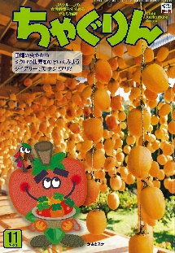
授業でも！
つかえる
VOL.91

◇記事名：『ちゃぐりん』2020年11月号
「藤田先生のあっぱれやさい塾」 Ｐ30～34
◇対象：理科（3年生）、生活科（2年生）、家庭科（5年生）
精霊のように顔を土で→
化粧するセピック川近
くの村の子ども
（パプアニューギニア）
←日干しレンガを積み上げた摩天楼の町ジバーム（イエメン）
５１ページ

文・藤本勇二 (武庫川女子大学 准教授)

「藤田先生のあっぱれやさい塾」は、小中学校の栽培活動を強力に応援してくれる優れた教科書です。野菜を育てるポイントや、私たちの生活とのつながりを分かりやすく紹介しています。今回は春の七草を取り上げて、身の回りの自然に関心をもったり、年中行事の学習につなげてみましょう。
１：七草を見つけよう （3年生：理科 身近な自然）
「フジタン」と「あっぱれ」がセリ、ナズナ、ゴギョウ、と七草を見つけるように、校区に出かけて七草を探します。専門家を招いて一緒に探すと学習が深まります。あらかじめ『ちゃぐりん』の記事を読んで、春の七草の名前や特徴を確認しておくと良いでしょう。
小学校学習指導要領の３年生理科「身の回りの生物」には、「身の回りの生物について，探したり育てたりする中で，それらの様子や周辺の環境，成長の過程や体のつくりに着目して，それらを比較しながら調べる活動を通して，(ア)生物は，色，形，大きさなど，姿に違いがあること。また，周辺の環境と関わって生きていること。」を学ぶとあります。
ここでの学習活動として、春の七草のロゼットを観察しましょう。春の七草は冬越しのために、ロゼットという短い茎の部分に多数の葉が密集した丸い形状をしています。ノゲシやタンポポのロゼットも見つけて、植物の夏の姿とのちがいや冬越しの工夫に目を向けましょう。
２：春の七草を育てよう （2年生：生活科 冬の栽培活動）
小学校学習指導要領の生活科の内容には、(７)「動物を飼ったり植物を育てたりする活動を通して，それらの育つ場所，変化や成長の様子に関心をもって働きかけることができ，それらは生命をもっていることや成長していることに気付くとともに，生き物への親しみをもち，大切にしようとする。」とあります。
ここでの学習活動では、冬野菜を育てることが一般的ですが、春の七草に挑戦してもすてきです。春の七草のうち、カブやダイコンは市販のタネをまいて作ることができます。ラディッシュ（ハツカダイコン）で代用すれば、約１か月で収穫することができるので、この時期にタネをまけば新年に間に合います。
授業の冒頭では、夏野菜の振り返りを行います。子どもたちは「また野菜を育ててみたい」「野菜を育てて良かった」といった発言をしてくれるでしょう。それを受けて、冬の野菜に挑戦しようと話します。それから『ちゃぐりん』の記事を読みましょう。スズナとスズシロの育て方を読むと、育ててみたいという気持ちがどんどん高まるに違いありません。
春に育てたカブやダイコンを使って、七草がゆを作る活動につなげることもできます。栄養教諭の先生に、七草がゆのいわれや意味を紹介してもらうと、食育としての意義がさらに深まります。
３：年中行事と食べ物 （5年生：家庭科 日本の伝統文化）
１月７日に食べる「七草がゆ」について『ちゃぐりん』の記事を読むことから授業を始めます。この時に栄養教諭から、七草がゆの話をしてもらうと良いでしょう。次に、特別な日に食べる食べものを話題にします。１年間の中で「○○の日」と決まっているものをいくつか挙げさせます。子どもたちからは、「バレンタインデー」「クリスマス」「ハロウィン」「七夕」「こどもの日」「ひなまつり」「母の日」などが出てきます。
次に、行事と行事食の組み合わせを考える「行事食クイズ」にグループで取り組みます。各グループに１つミニホワイトボードとペンを用意し、そこに行事と行事食のイラストを貼ります。お月見に団子、こどもの日に柏餅、などその組み合わせを話し合います。
全体で答え合わせを行い、栄養教諭が補足の説明をします。１月１日お正月、３月３日ひな祭り、５月５日こどもの日などというように、数字がそろっていることにも目を向けさせます。奇数は縁起が良いが、重なると縁起が悪いとされていたため、願いを込めて行事食を食べるようになったと話してもらいます。行事食のいわれや、そこには昔の人の思いや願いが込められていることに気付かせます。
給食にもこうした行事食がよく出てきます。行事や行事食に関心を持ってもらえるよう、担任と栄養教諭のチームティーチングとして授業を進めるようにしましょう。

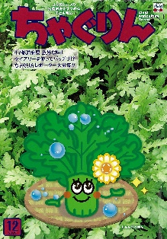
ＪＡグループの食農教育を
すすめる子ども雑誌
子どもたちに伝えたい！

2020年12月号
おすすめ記事

Child Agriculture Green

掲載ページ:14～18P

農業博物館に行ってみよう！
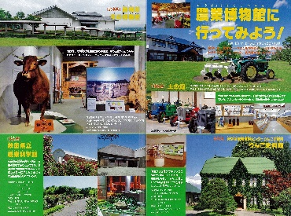
北海道の「土の館」や青森県の「りんご史料館」、鳥取県の「なしっこ館」など、全国には農業をテーマにした博物館がたくさんあります。各地の特色を活かした農業博物館は、社会科見学にもおすすめです！ 家の近くにどんな博物館があるか探してみましょう。

小島よしおの産地へＧＯ！ＧＯ！
掲載ページ:20～23P

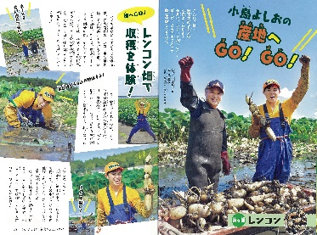
野菜大好き芸人の小島よしおさんが、茨城県かすみがうら市のレンコン農家さんへＧＯ！ レンコンの収穫は、水圧を使ってどろを飛ばしながら掘り起こす、とっても大変な作業です。地元の小学生に大人気の「レンコンサラダ」の作り方も教えてもらいました。

野菜ソムリエプロ・湊くんの食べ物クイズ
掲載ページ：147～149P
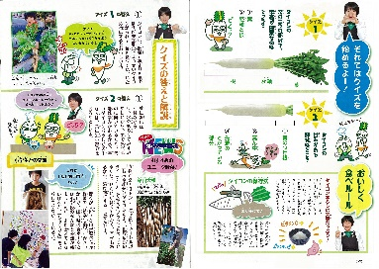
今月は冬を代表する野菜「ダイコン」にまつわるクイズです。ダイコンは奈良時代に中国から伝わり、江戸時代には本格的に栽培されていた、歴史の古い野菜です。ダイコンをおいしく食べる保存法や、湊くんおすすめのユニーク野菜も紹介します。

アッコさんのちゃぐりん食堂
掲載ページ：158～162P

毎月、旬の食材を使った献立を紹介する連載企画。今月は、クリスマスにぴったりのごうかな献立です。主菜の「エビグラタン」は、ホワイトソースから手作りする本格的なレシピ！ 手をかけて作った料理は、家族みんなに喜ばれること間違いなしです。
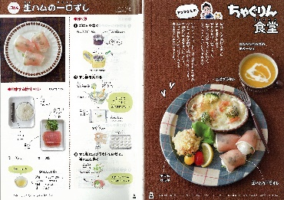

★ 配信中のコンテンツ ★

『ちゃぐりん』食農クイズ

特別サイト「家活でコロナに負けるな！」

毎月の『ちゃぐりん』の中から、食や農にまつわるクイズを10問出題しています。

紙芝居の読み聞かせ、親子でできる手芸や料理などを動画で紹介しています。

１月号予告 体が元気になるスタミナおかゆ・・・寒い冬におすすめのおかゆの作り方を紹介します。あつあつのおかゆを食べて温まりましょう！

ＪＡグループ （一社）家の光協会

